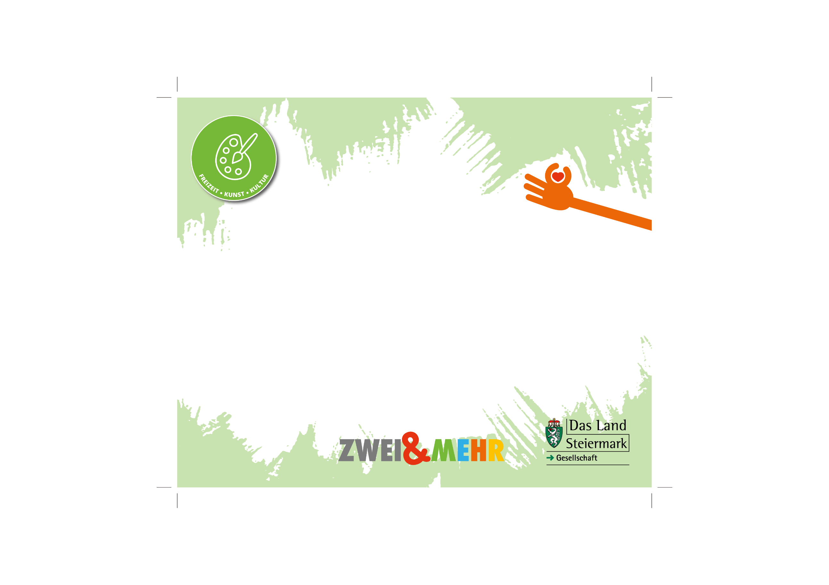
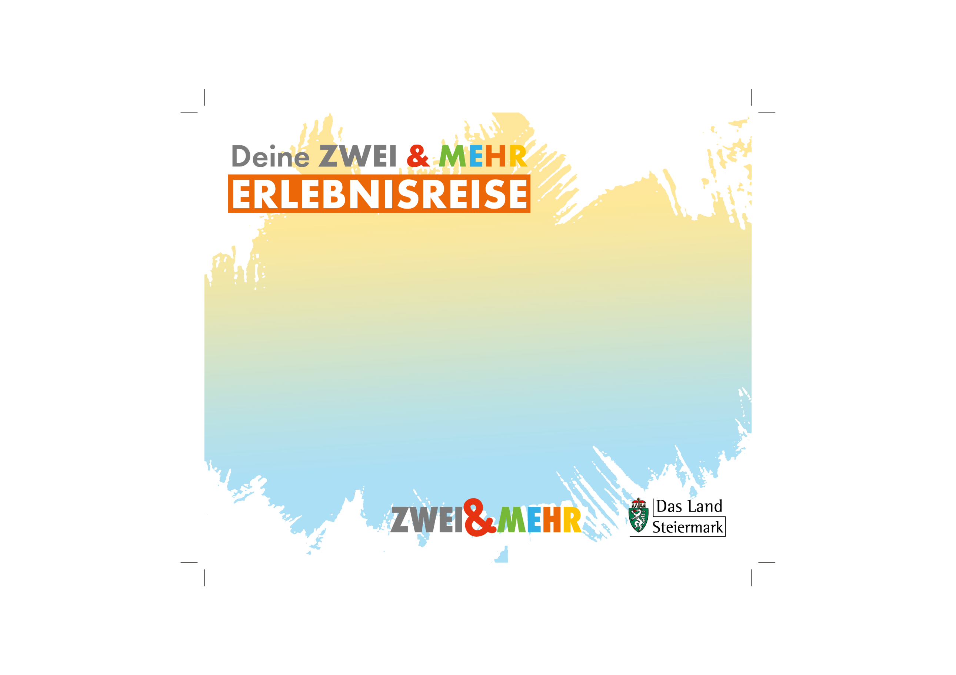
Auf DIN A4 drucken
An Schnittmarken ausschneiden

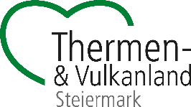
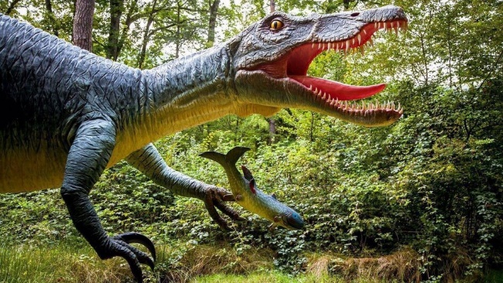
Styrassic Park
Dinoplatz 1
8344 Bad Gleichenberg
(T) 03159 2875
(E) office@styrassicpark.at
(I) www.styrassicpark.at
© Styrassic Park | Markus Ulrich
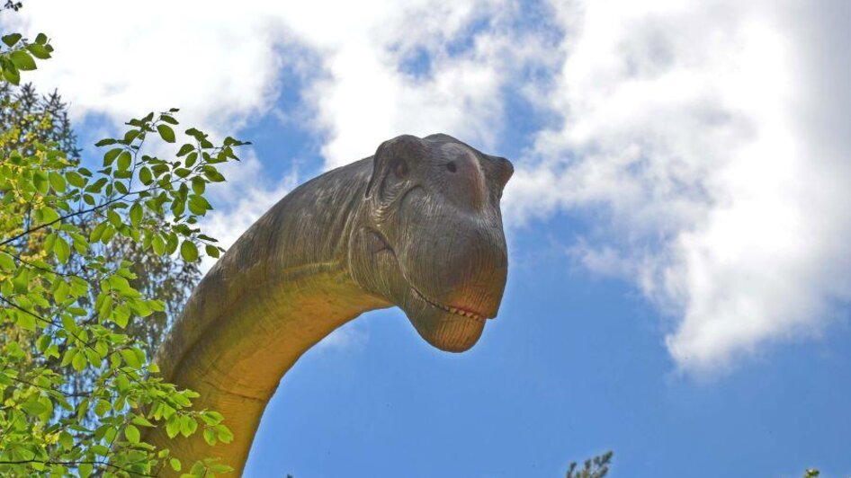
© Styrassic Park | Markus Ulrich
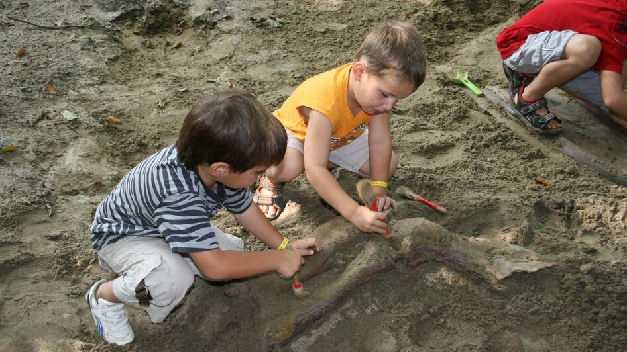
© Styrassic Park | Markus Ulrich
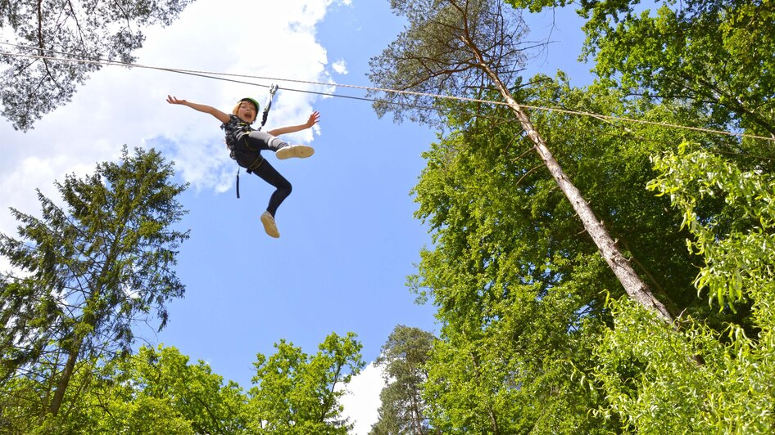
© Styrassic Park | Markus Ulrich
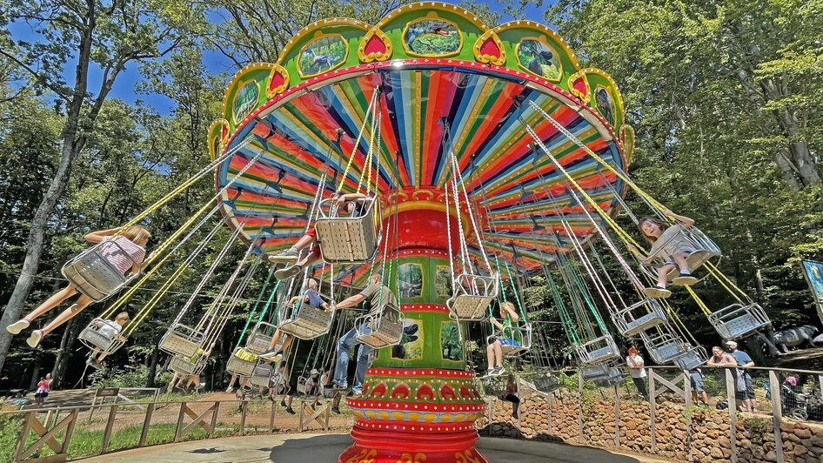
© Styrassic Park | Markus Ulrich
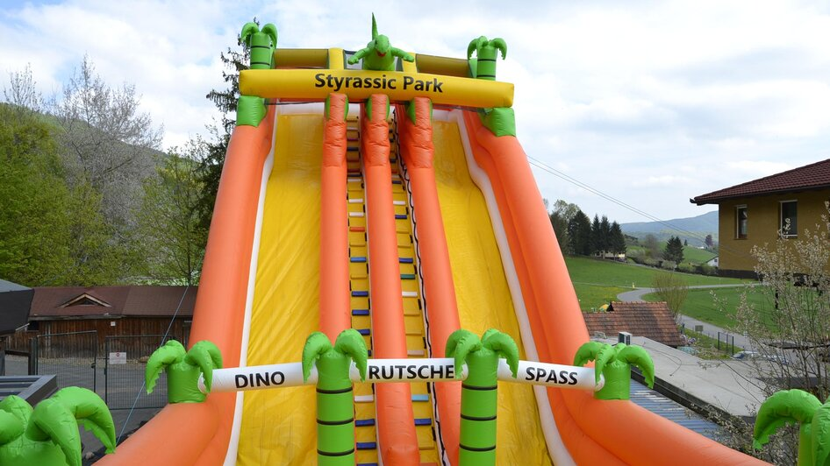
© Styrassic Park | Markus Ulrich
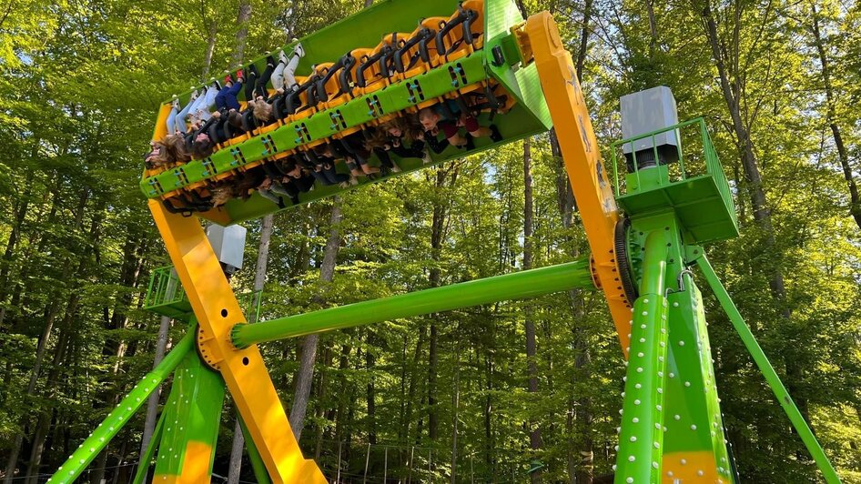
© Styrassic Park | Markus Ulrich
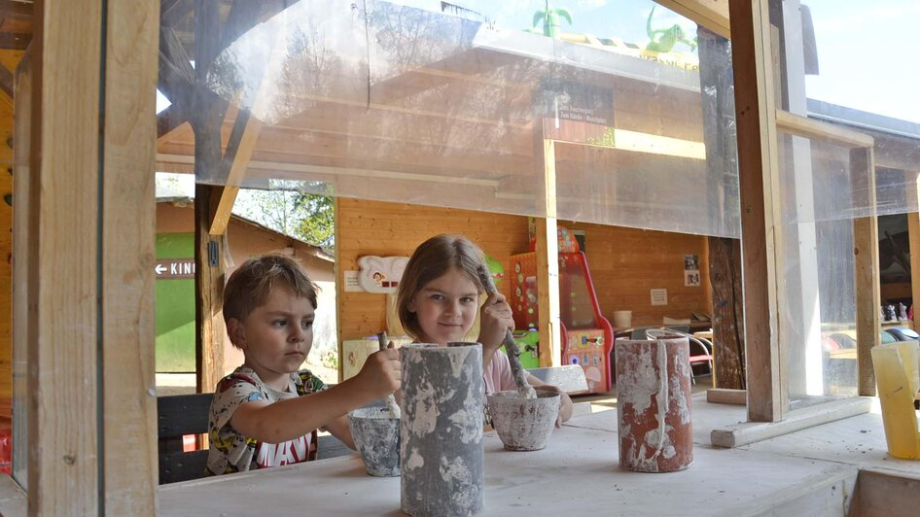
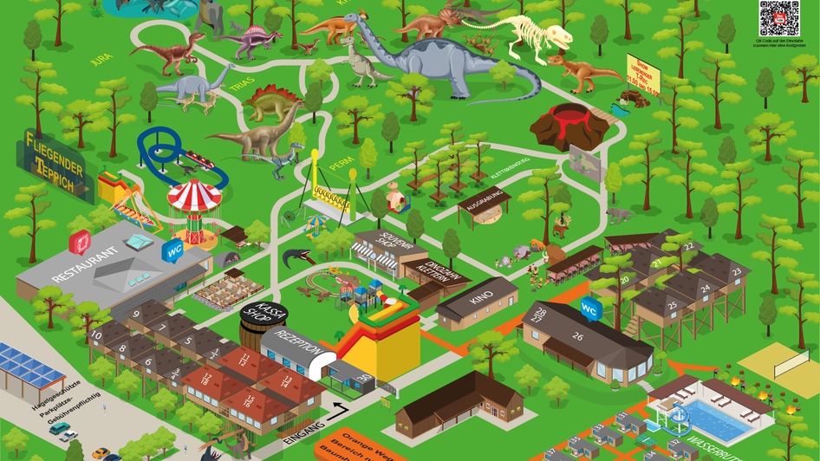
© Styrassic Park | Markus Ulrich
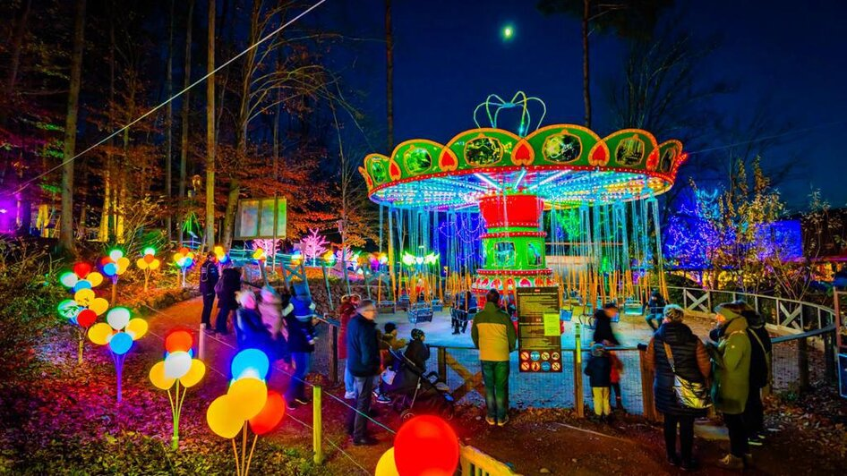
© Styrassic Park | Styrassic Park
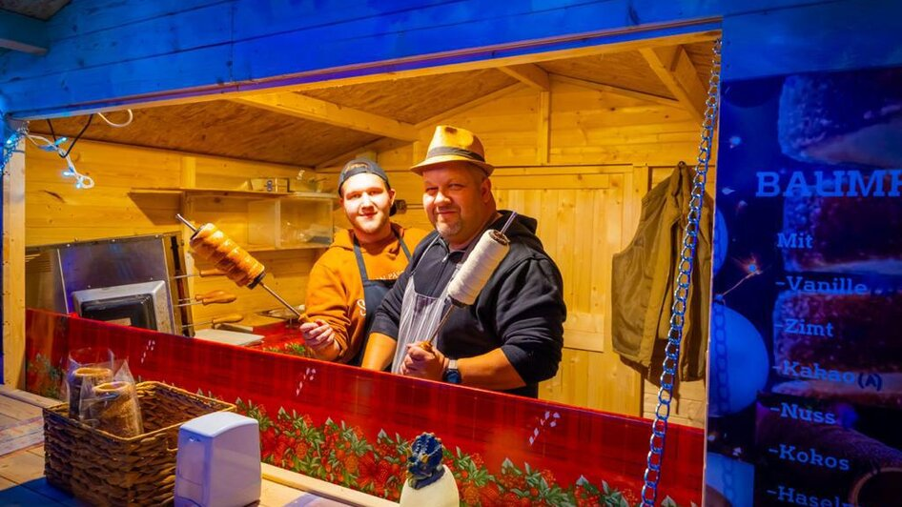
© Styrassic Park | Styrassic Park
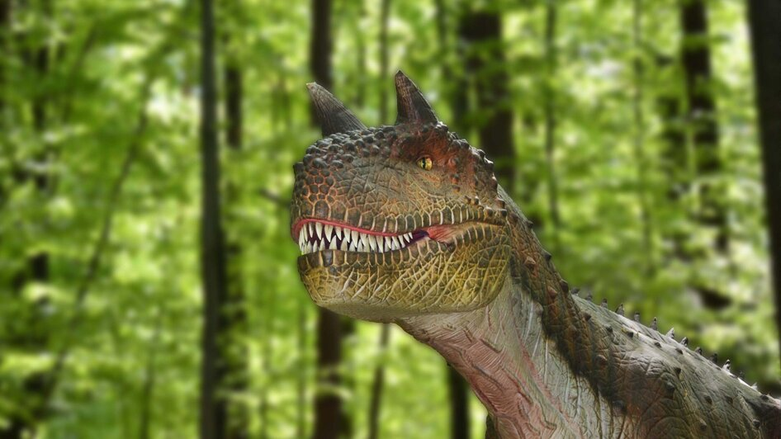
© Styrassic Park | Styrassic Park
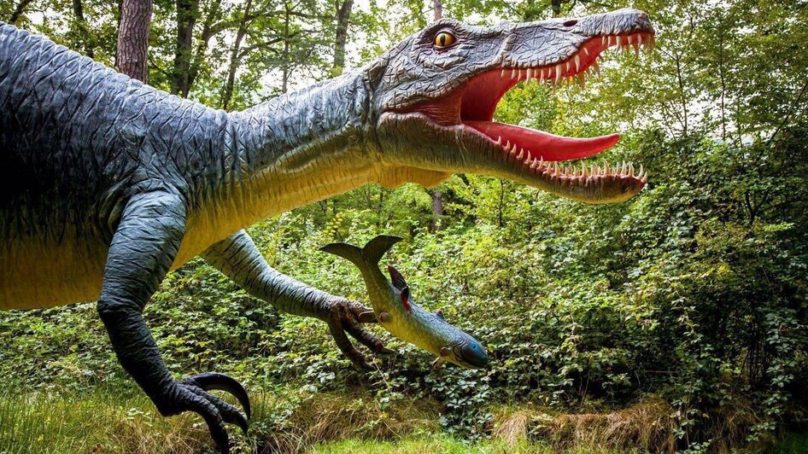
© Styrassic Park | Markus Ulrich

Styrassic Park
Erleben Sie die faszinierende Welt der Dinosaurier mit aufregenden Attraktionen wie dem Crazy Wave Ride, dem Hochseilgarten und der Seilrutsche, bei denen der Nervenkitzel nicht zu kurz kommt. Kleine Entdecker können mit dem Dinozug die prähistorischen Giganten hautnah erleben und in der Gipswerkstatt Dinosaurierfiguren und Fossilienabgüsse gestalten. Das beeindruckende
T-Rex-Skelett erstrahlt bei Sonnenuntergang in leuchtendem Glanz und sorgt für ein unvergessliches Erlebnis für die ganze Familie.

